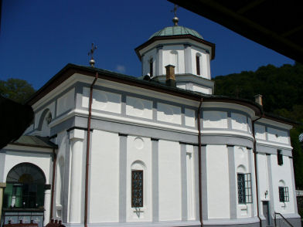  Sfanta Manastire Frasinei | Noul Testament citit de un parinte din Sfanta Manastire Frasinei
Fiecare capitol a fost arhivat, pentru a face mai usoara descarcarea.

